Министерство науки и высшего образования РФ

Пензенский государственный университет

Кафедра «Вычислительная техника»

Лабораторная работа №3

по курсу «Программно-аппаратные средства хранения ОД»

на тему «Создание простых запросов на выборку»

Выполнили студенты группы 21ВВП1:

Алёшина А.В.

Нефёдова Е.

Сорокина Е.

Приняли:

Дубинин В.Н.

Карамышева Н.С.

Пенза 2024

**Цель работы:** изучитьсоздание простых запросов на выборку.

Вариант – 3

*Ломбард*. В ломбард обращаются различные лица с целью получения денежных средств под залог товаров. Клиент сообщает фамилию, имя, отчество и другие паспортные данные. После оценивания стоимости принесенного в качестве залога товара работник ломбарда определяет сумму, которую готов выдать на руки клиенту, а также свои комиссионные. Кроме того определяется срок возврата денег. Если клиент согласен, то договоренности фиксируются в виде документа, деньги выдаются клиенту, а товар остается в ломбарде. Если в указанный срок не происходит возврата денег, товар переходит в собственность ломбарда. После перехода прав собственности на товар, ломбард может продавать товары по цене, меньшей или большей, чем была заявлена при сдаче. Цена может меняться несколько раз, в зависимости от ситуации на рынке (например, владелец ломбарда может устроить распродажу зимних вещей в конце зимы). Помимо текущей цены нужно хранить все возможные значения цены для данного товара.

При выполнении лабораторной работы необходимо:

для заданной предметной области построить два простых запроса на выборку с использованием операторов и функций MySQL;

**Ход работы**

Задание 1. При выполнении лабораторной работы необходимо:

для заданной предметной области построить два простых запроса на выборку с использованием операторов и функций MySQL;

Создали простые запросы по базе данных «lombard»

1. По дате принятия товара можно узнать его срок хранения.

Создадим простой запрос на выборку к таблице *contract*, который сортирует даты принятие товаров от старых к более новым.

*select * from contract order by contr_date1;* 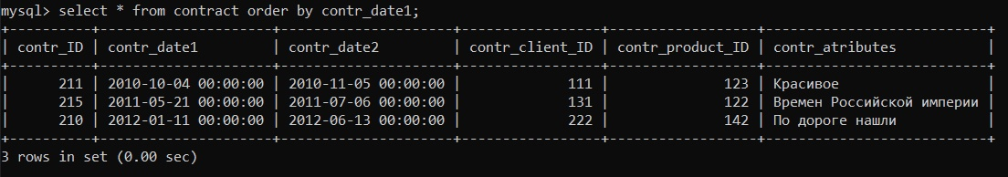

1. По номеру клиента вывести ФИО данного клиента.

*select client.client_number, client.client_name*

*->from client order by client_number;*

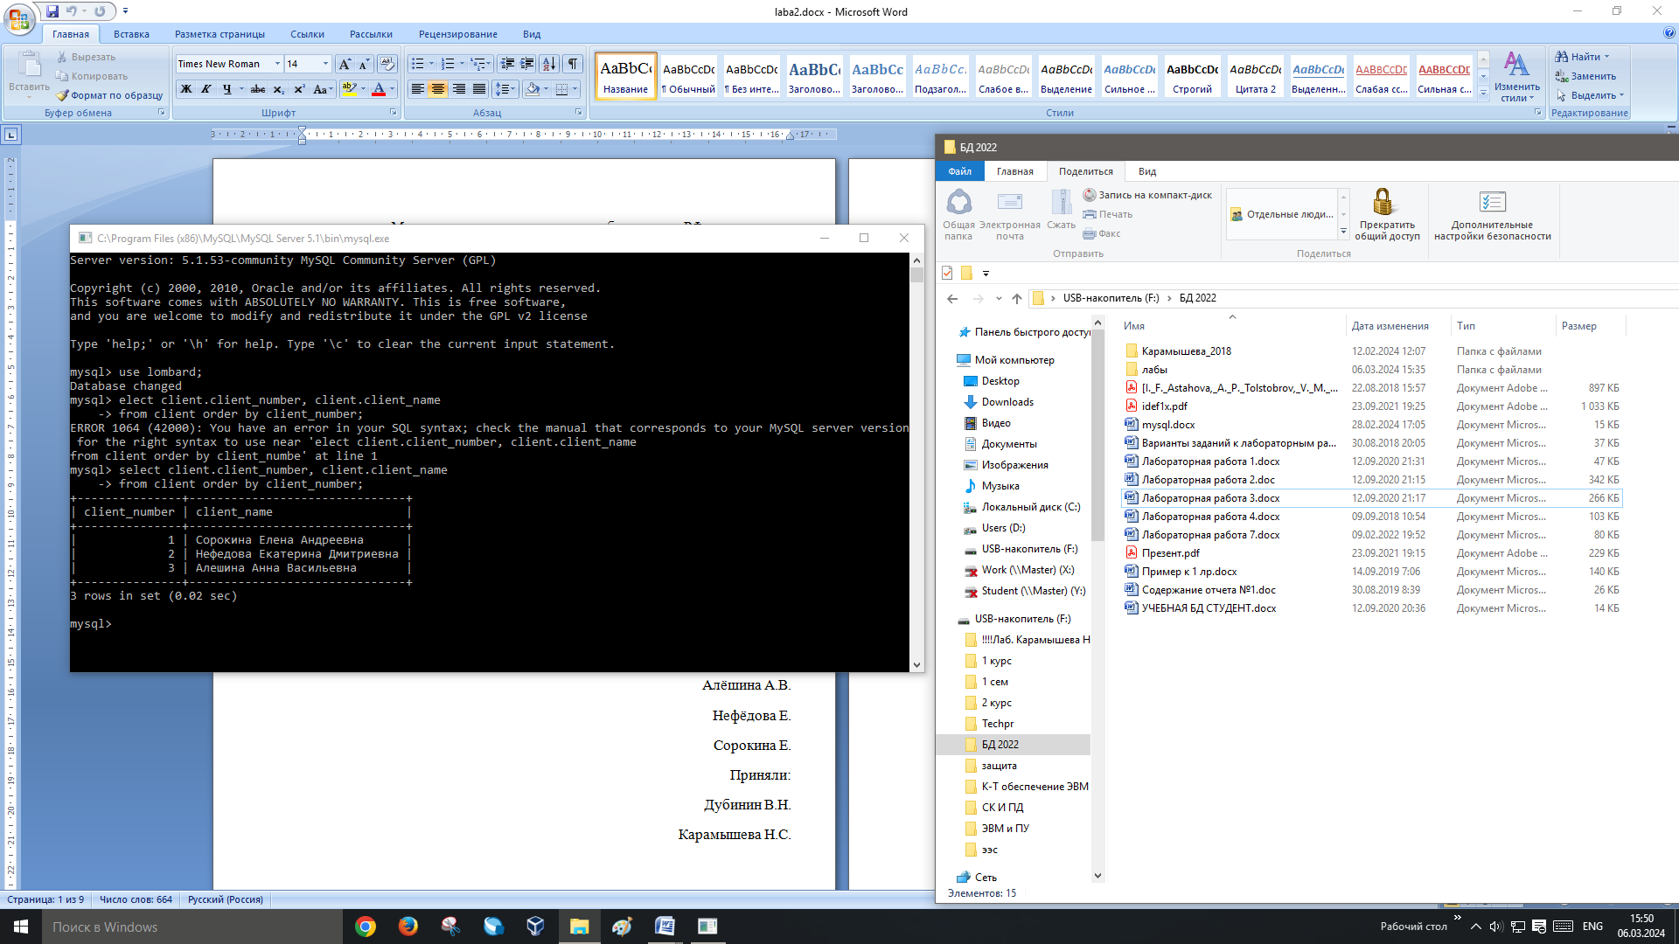

1. Вывели ID = 131 и его владельца.

*select client_ID, client_name*

*-> from client*

*-> where client_ID='131';*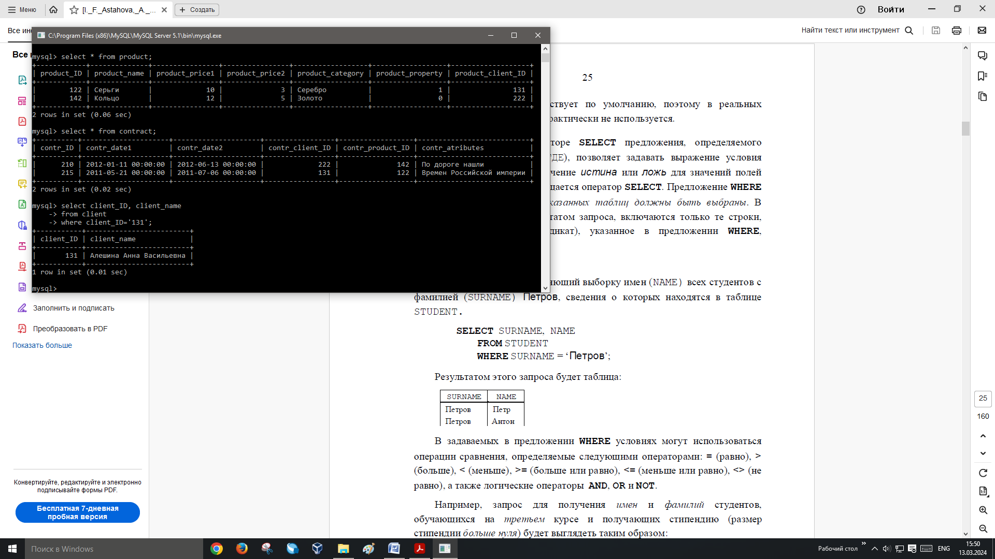

1. Вывели ID продуктов и их название, у которых первоначальная цена < 11 и характеристика которых ровняется 1.

*select product_ID, product_name*

*-> from product*

*-> where product_price1<11 and product_property=1;*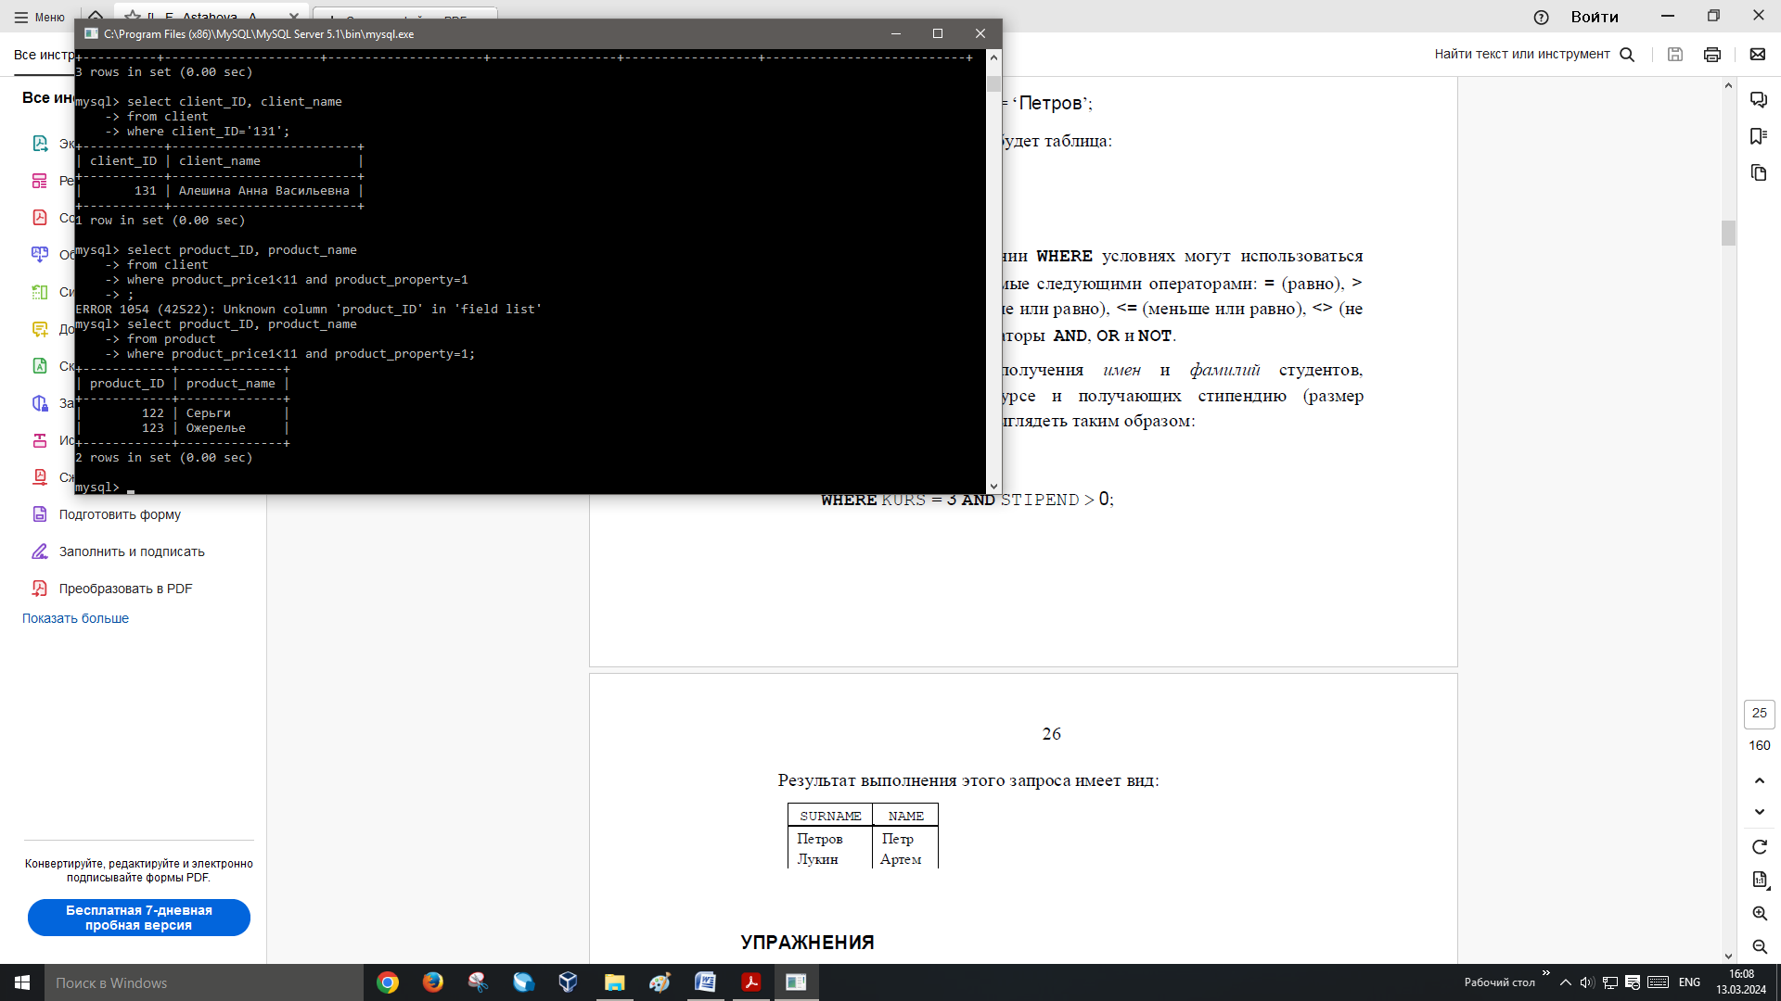

1. Добавили символьные константы ФИО и Адрес и вывели соответствующие им столбцы.

*select 'ФИО', client_name, 'Адрес',client_place*

*-> from client;*

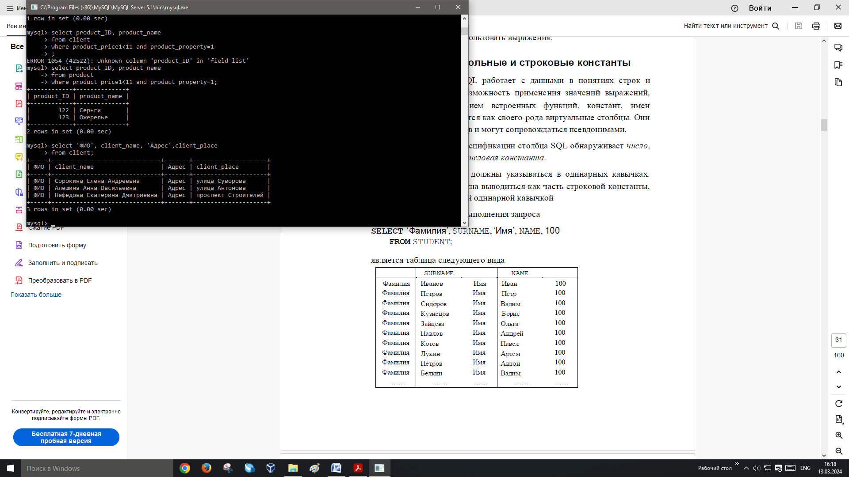

1. Вывели продукт, его ID, первичную цену, вторичную цену и произведение цен, поделённое на два.

*select product_ID, product_name, product_price1, product_price2, (product_price1*product_price2)/2*

*-> from product;*

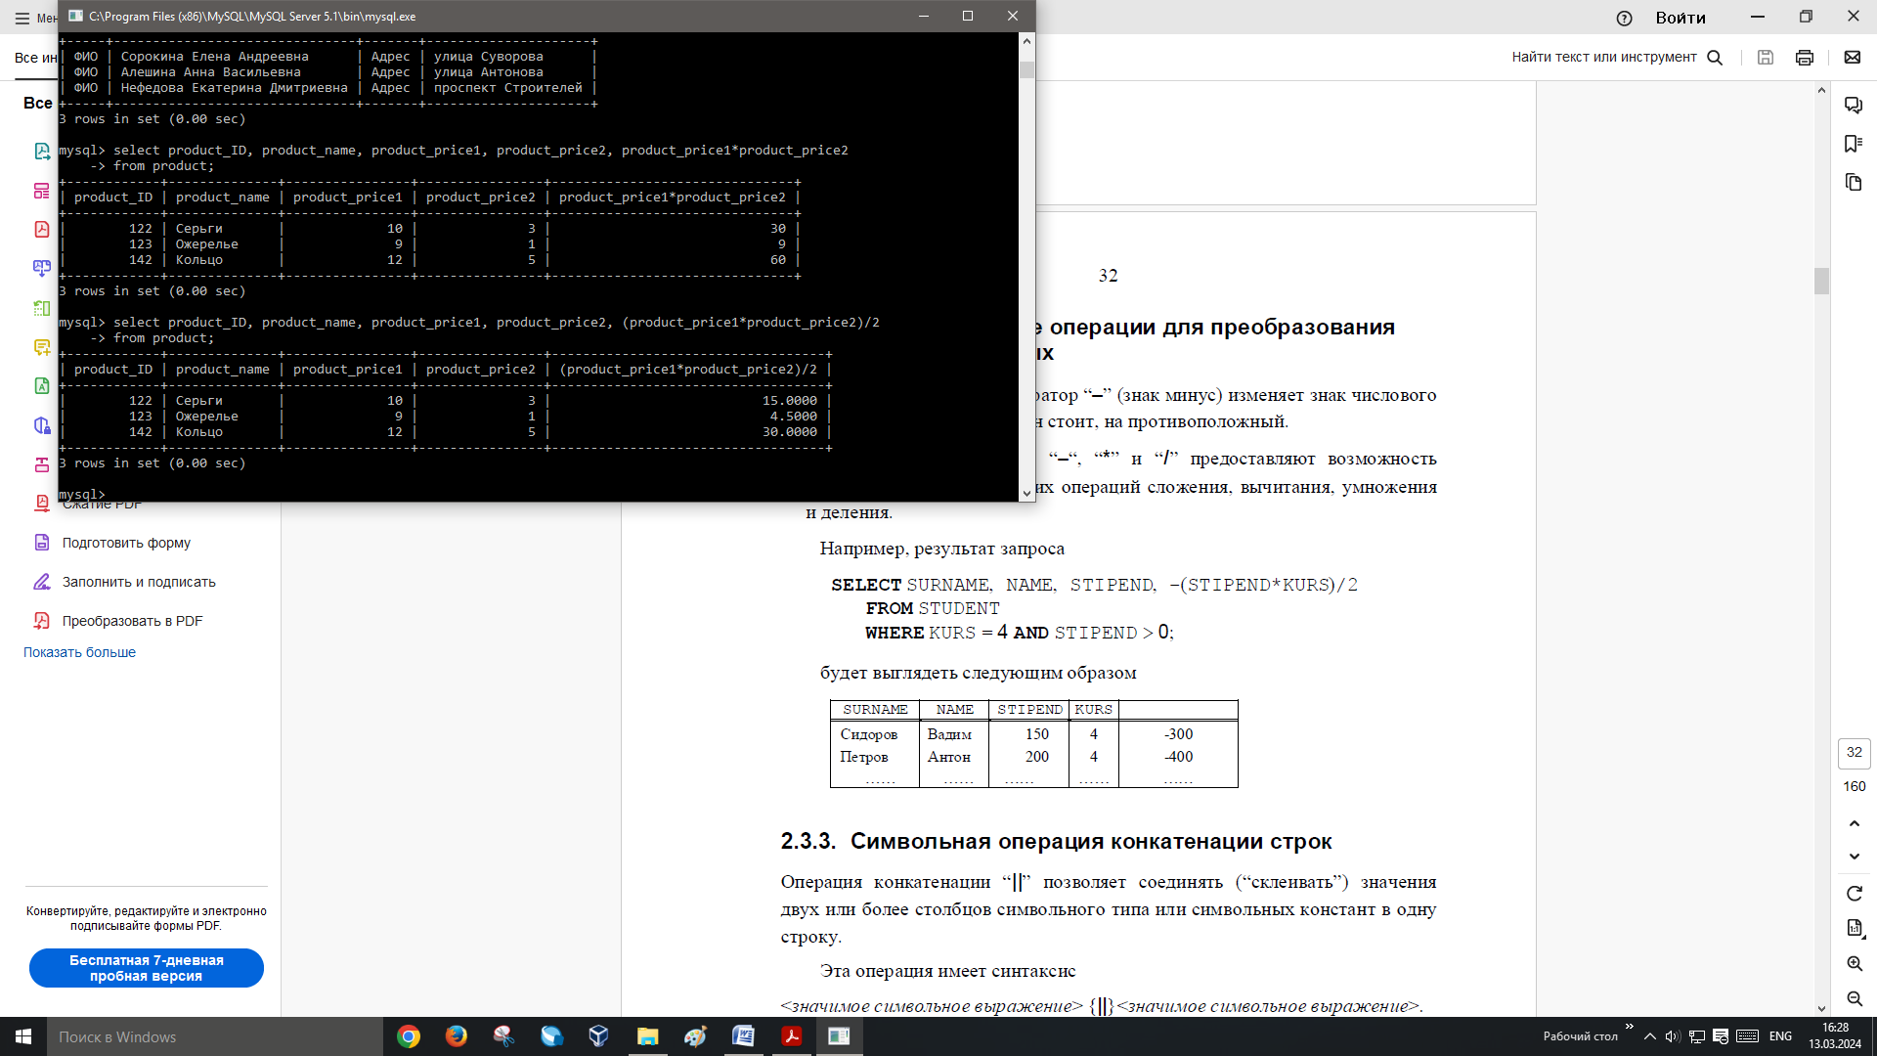

1. Были выведены столбцы *client_ID* и *client_name*. Перед *client_ID* было добавлено 10 «-», а после *client_name* было добавлено 30 «@».

*select lpad(client_ID,10,'-'), rpad(client_name,30,'@')*

*-> from client;*

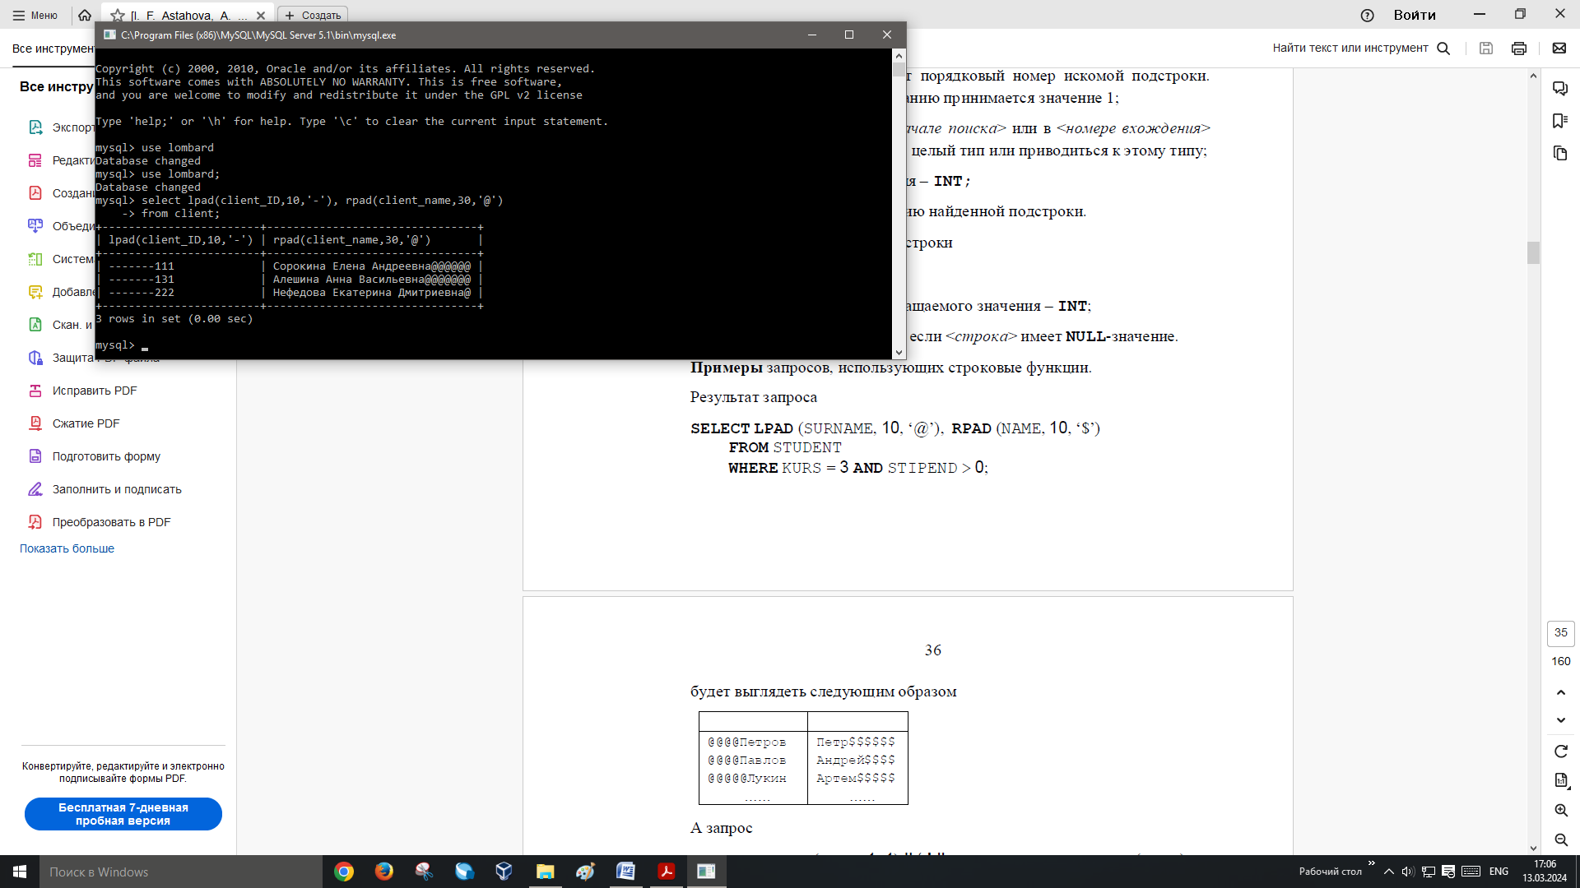

1. Вывелистолбцы*product_name*и*product_price1*, а также для созданы столбцы, в которых *product_price1*округлили и возвели во вторую степень.

*select product_name, product_price1, ROUND(product_price1,-1), POWER(product_price1,2)*

*-> from product;*

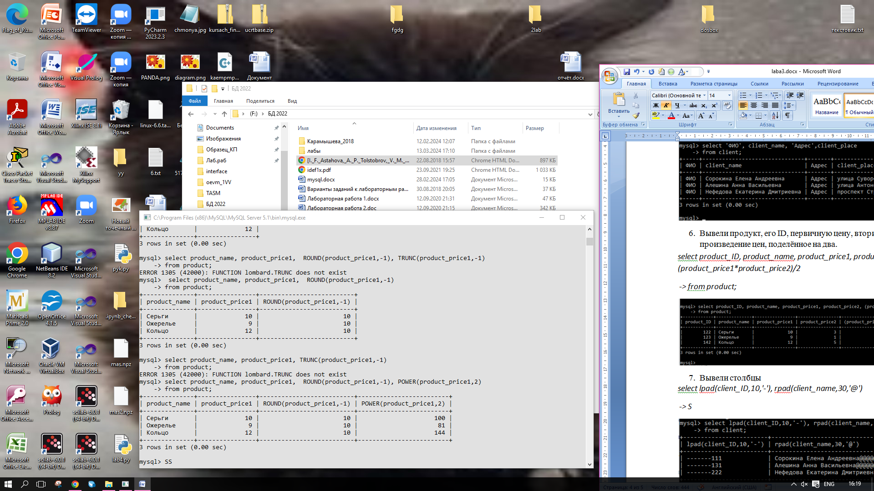

1. Вывелистолбцы *product_ID, product_name, product_property*, где*product_property* = 1.

*select product_ID, product_name, product_property*

*-> from product*

*-> where product_property = 1;*

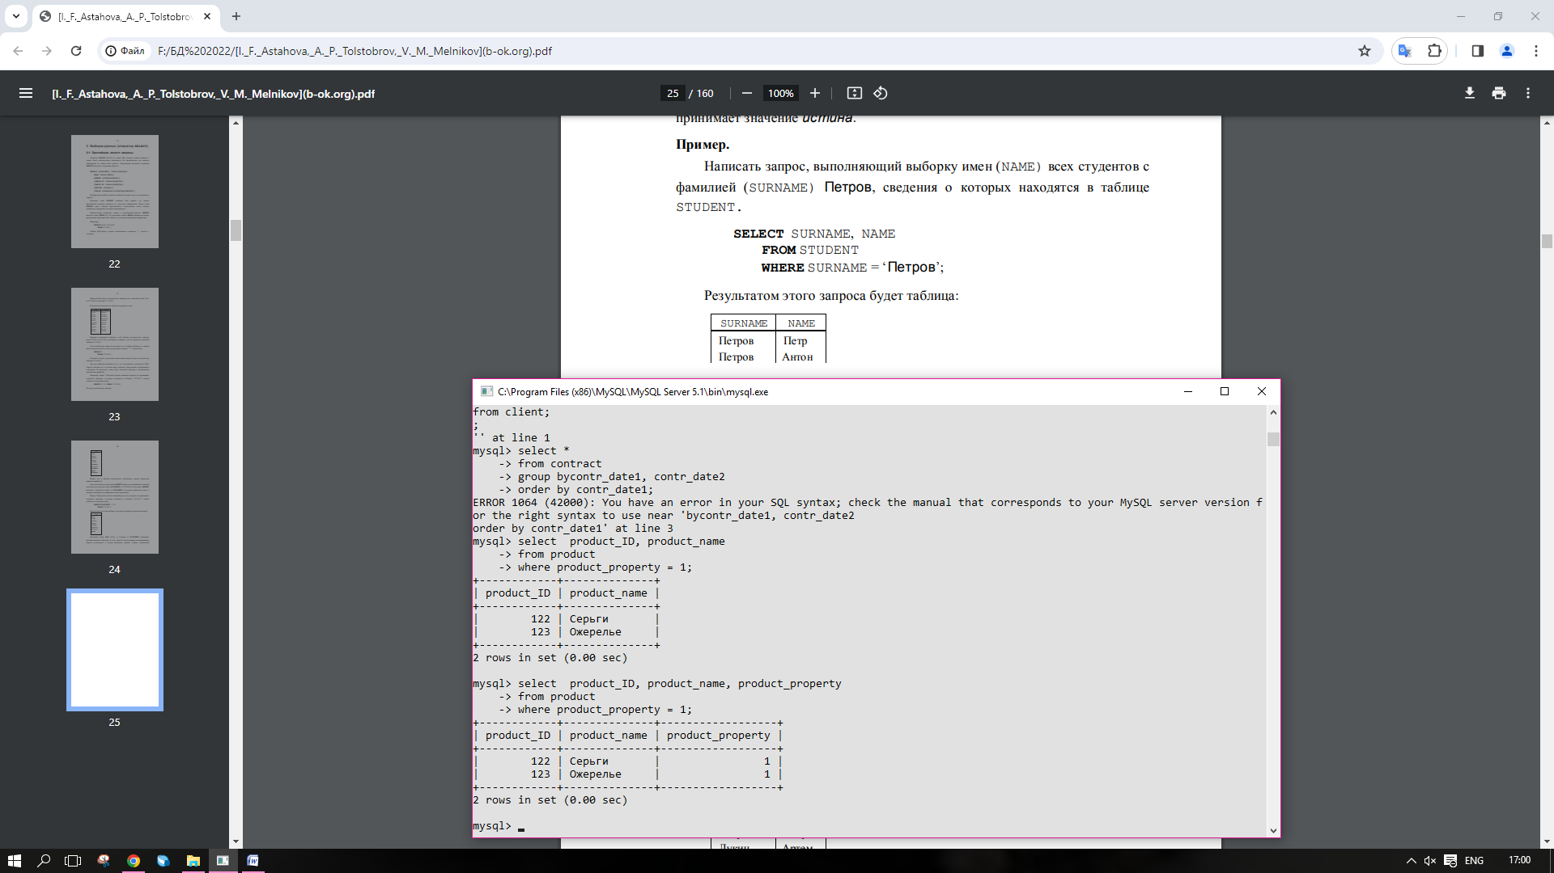

1. Вывели всю информацию о товарах, первоначальная цена которых от 1 до 10.

*select * from product*

*-> where product_price1 between 1 and 10;*

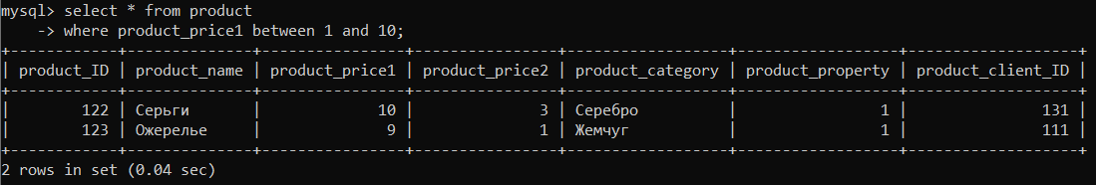

Задание 2. При выполнении лабораторной работы необходимо:

* для заданной предметной области построить многотабличный запрос на выборку с использованием объединения;
* для заданной предметной области построить запрос на выборку, содержащий вложенный запрос;

1. select contract.contr_client_ID, product.product_name

-> from contract join product

-> on contract.contr_client_ID=product.product_client_ID;

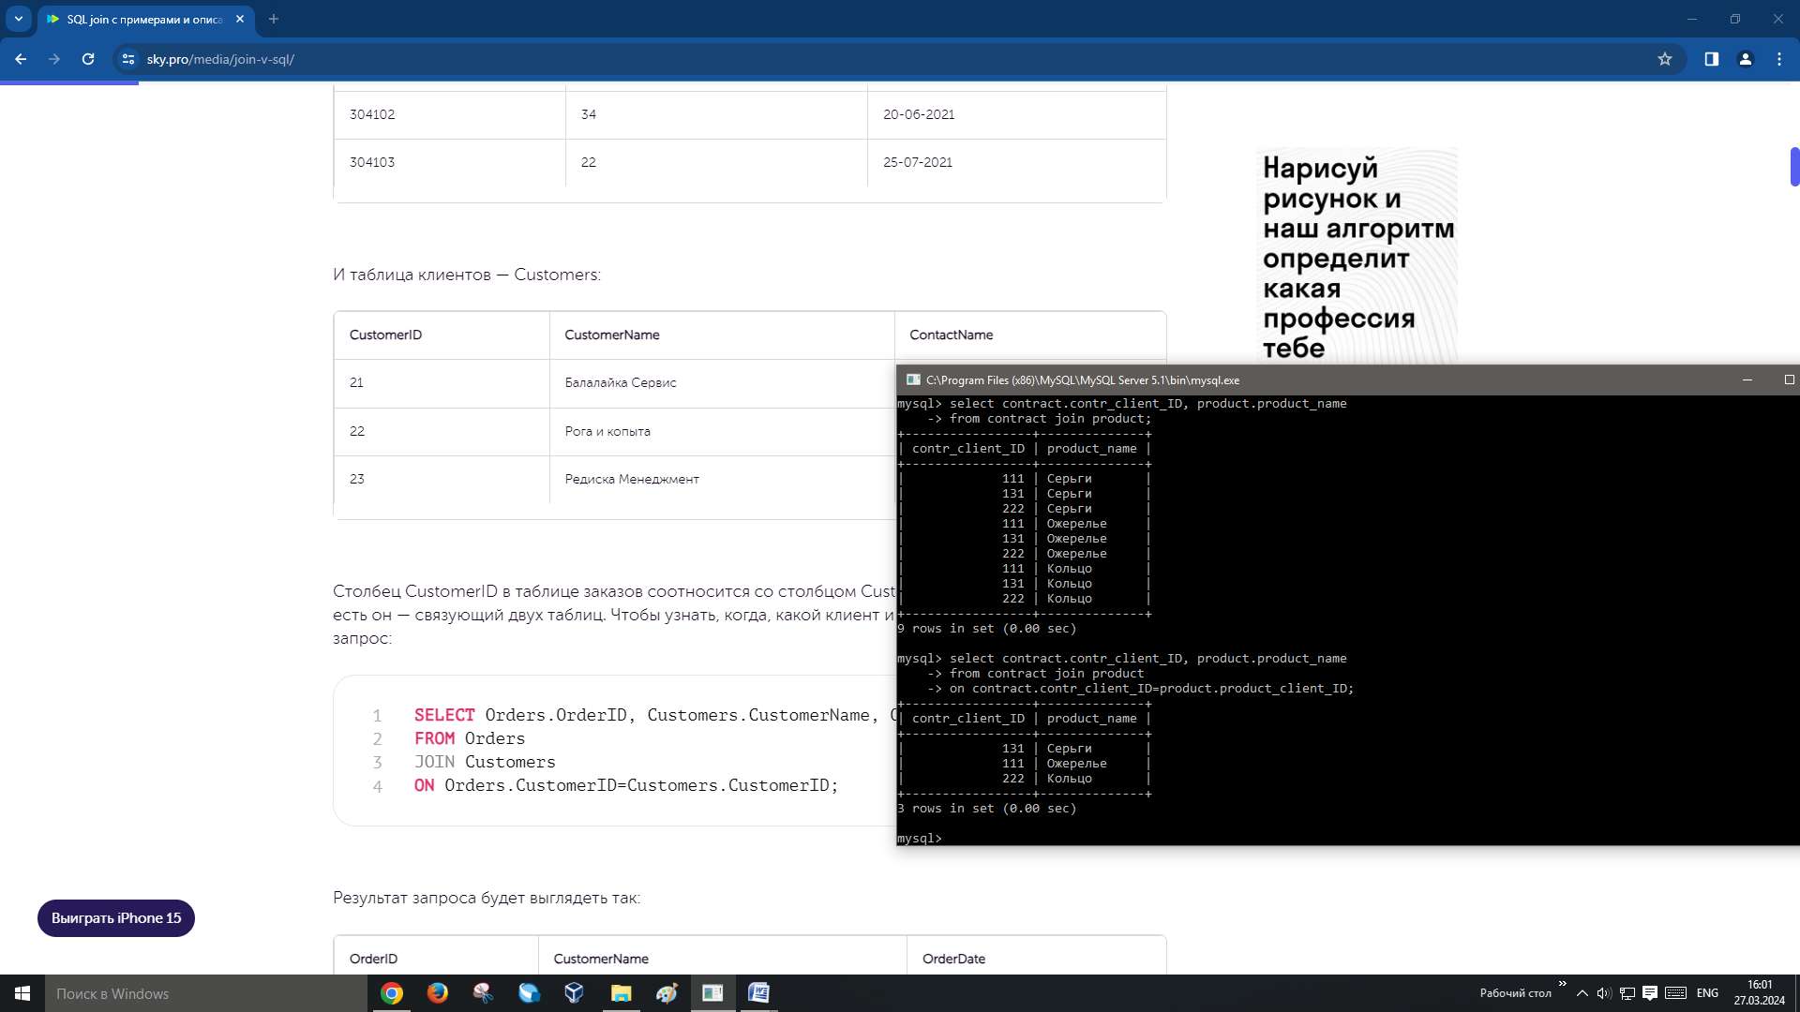

2. *select contract.contr_ID, contract.contr_date1, contract.contr_client_ID, contract.contr_atributes, product.product_name*

*-> from contract*

*-> inner join product*

*-> on contract.contr_product_ID=product.product_ID;*

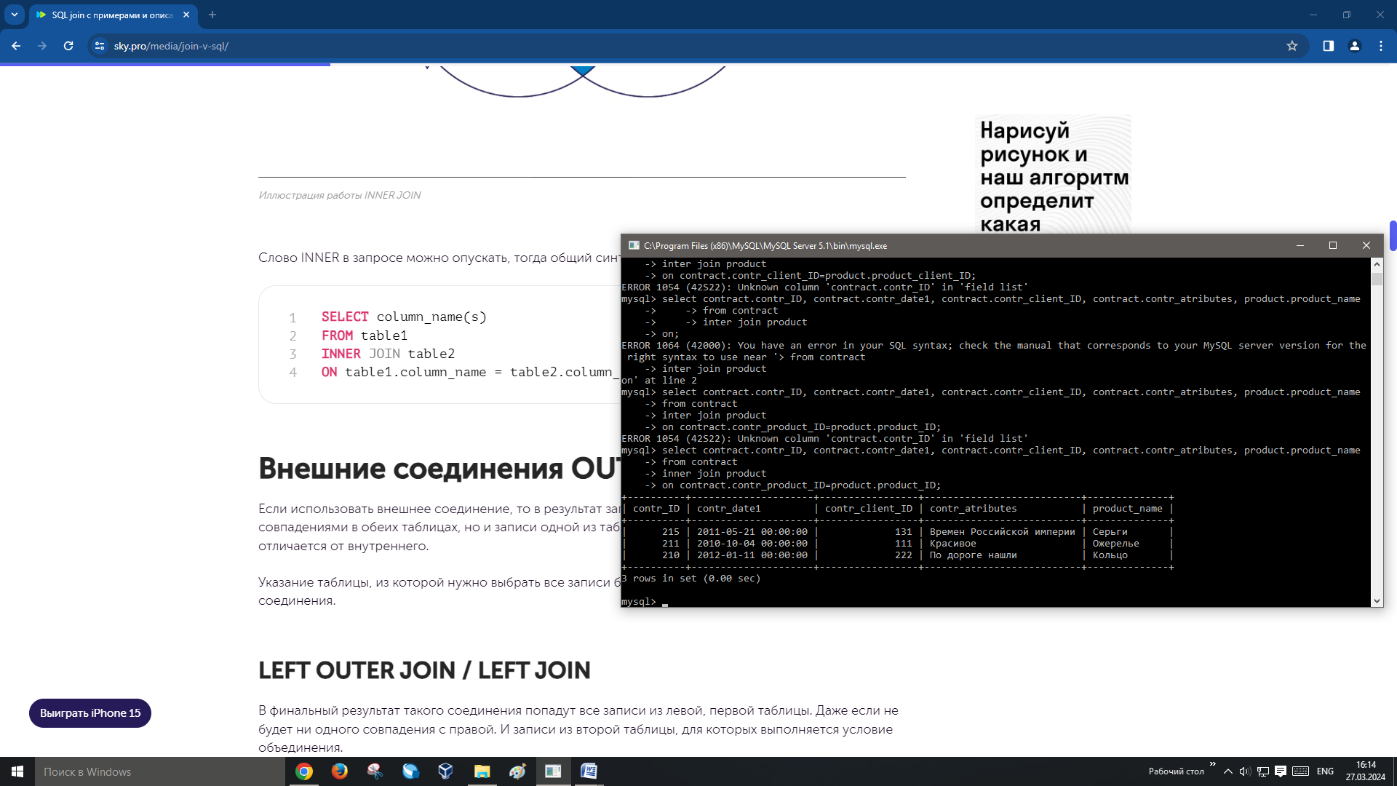

3. *select client.client_ID, client.client_name,contract.contr_date1,contract.contr_date2*

*-> from client*

*-> right join contract*

*-> on client.client_ID=contract.contr_client_ID;*

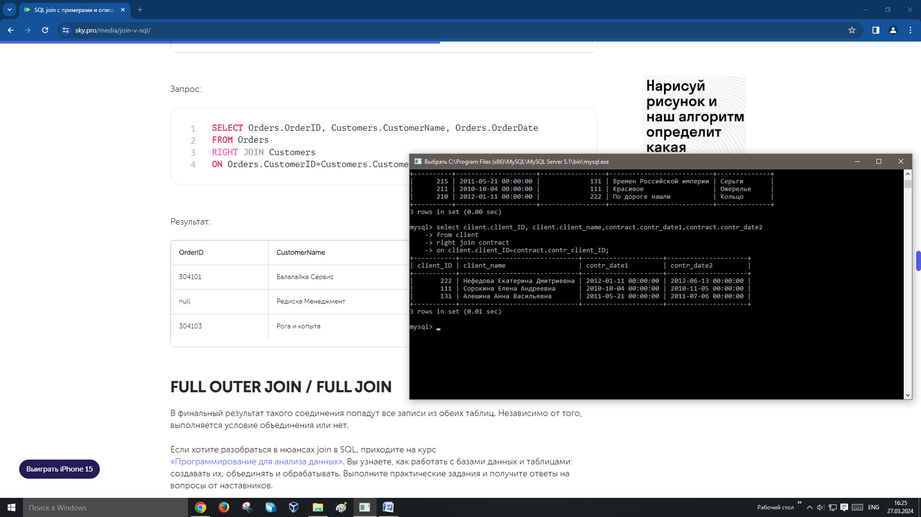

4. select client.client_ID, client.client_name, product.product_name, product.product_category

-> from client

-> left join product

-> on client.client_passport=product.product_price1;

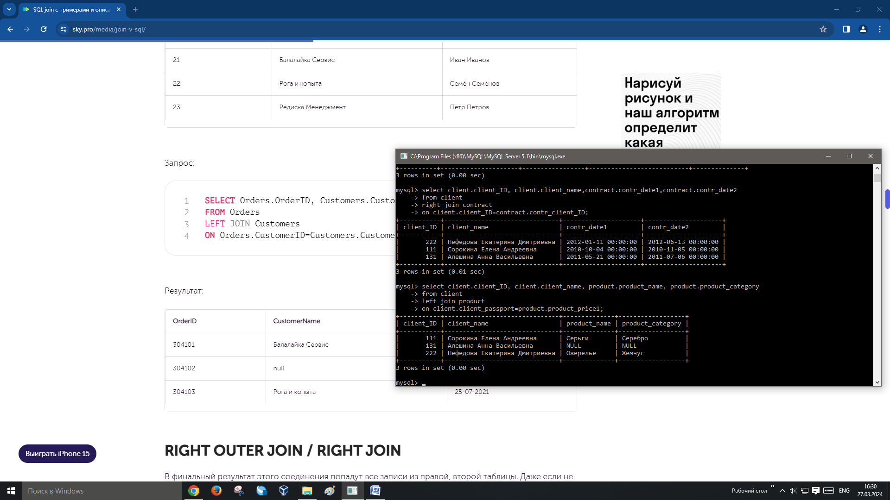

5. *select p.product_ID, p.product_category, c.contr_date1*

*-> from product p, contract c*

*-> where p.product_client_ID=c.contr_client_ID;*

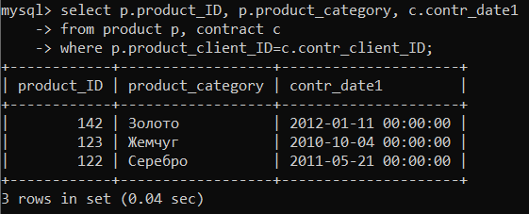

**Вывод:** в ходе лабораторной работы было изучено создание простых запросов на выборку.